**Информационная карта**

Процесс появления и развития живых организмов интересовал людей с давних пор, но эмбриологические знания накапливались постепенно и медленно. Великий Аристотель, наблюдая за развитием цыплёнка, предположил, что эмбрион образуется в результате смешения жидкостей, принадлежащих организмам родителей. Такое мнение продержалось в течение 2 тыс. лет.

В 17 в. Английский врач и биолог У. Гарвей проделал некоторые опыт для проверки теории Аристотеля. Будучи придворным врачом Карла I, Гарвей получил разрешение на использование для опытов оленей, обитающих в королевских угодьях. Гарвей исследовал 12 самок оленей, погибших в разные сроки после спаривания. Первый эмбрион, извлеченный из самки оленей через несколько недель после спаривания, был очень мал и совсем непохож на взрослое животное. У оленей, погибших в боле поздние сроки, зародыши были крупнее, у них было большое сходство с маленькими, только что родившимися оленями. Так накапливались знания по эмбриологии.

Основателем современной научной эмбриологии по праву считается К.М. Бэр. Который в 1828 г на основе фундаментальных наблюдений над развитием зародышей некоторых животных сформировал закон зародышевого сходства.

Заслуга создания эволюционной эмбриологии принадлежит замечательным русским ученым А.О. Ковалевскому и И.И. Мечникову.

**Периодизация онтогенеза животных организмов**

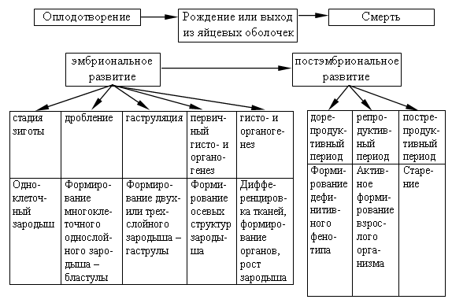**Эмбриональное развитие животных.  
Зародышевые листки, их производные**

|  |  |
| --- | --- |
| Название листка | Производные каждого листка |
| ЭКТОДЕРМА | Покровы тела (наружный эпителий, кожные железы, роговые чешуи, поверхностный слой зубов), нервная система, передний и задний отделы кишечника |
| ЭНТОДЕРМА | Эпителий средней кишки и пищеварительные железы, эпителий дыхательной системы |
| МЕЗОДЕРМА | Все мышечные, соединительные ткани, каналы выделительных органов, кровеносная система, часть тканей половых органов |